ПРЕДМЕТ: ТЕХНОЛОГИЯ
КЛАСС: 2
2 четверть
Урок № 15
Тема: «Поделка из бумаги «Китайский фонарик».
Основная цель урока: Научиться изготавливать фонарики из бумаги.
Ссылка на видео:
1) Фонарик (двухцветный) – https://www.youtube.com/watch?v=QvwKitwn6NI
2) Фонарик (однотонный) – https://www.youtube.com/watch?v=W8mXtvgICB0
3) Фонарик с бахромой – https://ok.ru/video/209886512491

Конспект урока
Сегодня на уроке мы с вами научимся делать чудесные украшения, которые можно использовать не только в новогодние праздники – «китайские фонарики». Интересна история их возникновения. Почти 2000 лет назад жители Китая изобрели летающие фонарики. Люди любовались летящими огоньками и запускали их на праздники. А однажды фонарики даже помогли победить в битве с врагами: 700 лет назад во время одного сражения, военные подняли в ночное небо несколько тысяч горящих бумажных фонариков для того, чтобы запугать противника. Враги посчитали эти огоньки ужасным знаком, и в страхе бежали с поля боя. Со временем китайские летающие фонарики стали популярны во всём мире.
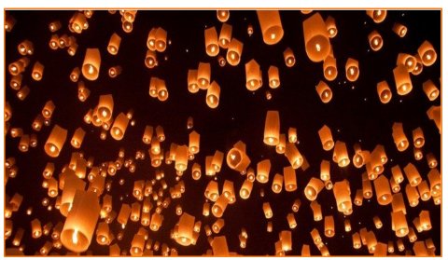

Конечно, сегодня мы будем делать не горящие китайские фонарики, а украшения, очень похожие на них. Нам понадобятся: цветная бумага, ножницы, клей, линейка, простой карандаш, яркие нитки или мишура.
Помним о правилах безопасной работы с ножницами и клеем. Не забываем приготовить для работы необходимые материалы, инструменты и своё рабочее место. После завершения работы необходимо убрать рабочее место, аккуратно сложить инструменты и материалы, тщательно вымыть с мылом руки.

Технология выполнения двухцветного фонарика из бумаги:

1. Вырежем прямоугольник длиной 18 см и шириной 12 см из красной бумаги. Сложим его пополам вдоль длинной стороны.
2. Отложим от края (не от сгиба) 2 см, отметим линию, до которой будут доходить надрезы. От линии сгиба через 1 см разметим линии надрезов, аккуратно разрежем по линиям.
3. Вырежем прямоугольник длиной 18 см и шириной 10 см из жёлтой бумаги, свернём по длинной стороне цилиндр и склеим его.
4. Аккуратно приклеим по нижнему краю цилиндра надрезанный красный прямоугольник, дадим просохнуть.
5. Немного сложим по линии сгиба красный прямоугольник и приклеим его по верхнему краю жёлтого цилиндра.
6. Приклеим тонкую полоску бумаги или яркую нитку для ручки фонарика.

Технология выполнения фонарика с бахромой:

1. Склеим цилиндр из плотной цветной бумаги.
2. Полоски цветной бумаги шириной 5 см нарежем на бахрому (не доходим до края 1 см).
3. Приклеим цветные полоски с бахромой на цилиндр, отогнём бахрому вниз.
4. Приклеим тонкую полоску бумаги или яркую ниточку для ручки фонарика.

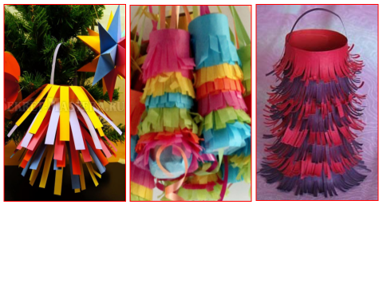

Вопросы для самоконтроля:

1. Найди другие видеосюжеты про изготовление «китайских фонариков».
2. Сделай к празднику несколько разных фонариков из бумаги.

Пустовая Ольга Александровна,
учитель начальных классов
МОУ «Ближнехуторская СОШ» Приднестровье, Слободзейский район, с. Ближний Хутор

